**22.02.**

**Равносильность уравнений.**

1. Посмотрите следующий видео урок.

|  |  |
| --- | --- |
| Равносильность уравнений | <https://www.youtube.com/watch?v=mfycWZlT8X8> |

1. Ответьте на следующие вопросы:





1. Выполните следующее задание в тетради.

Решить уравнения:

1. 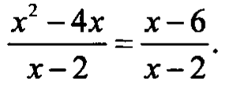
2. 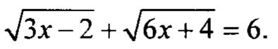
3. 
4. 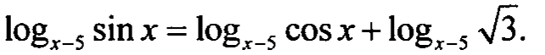
5. 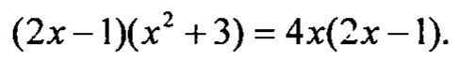
6. 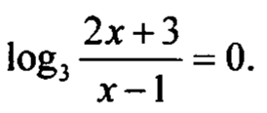
7. 